Aperçu du jeu
Des biscuits tout chauds, sortant juste du four ! Même les chiens et les chats veulent en croquer un morceau.
Mais comment se faufiler dans la cuisine sans se faire prendre? Faites attention, le propriétaire vous surveille…
Prenez les choses en main, et soyez celui qui mangera le plus de biscuits !
But du jeu
Il y a exactement 14 cases pour aller de la porte aux biscuits qui sont sur la table. Les joueurs jouent des cartes chacun leur tour, et celui qui atteint la 14ème case reçoit un délicieux biscuit. Mais attention ! Si vous dépassez la 14ème case, vous réveillez le propriétaire et vous recevez un avertissement, qui se transforme en points négatifs. A la fin de la partie, le joueur qui a le plus de points l’emporte !
Contenu
33 cartes
9 Biscuits
9 Jetons Avertissement
Mise en place
1.
2. Mettez tous les biscuits et les jetons d’avertissement de côté pour les utiliser plus tard.

Woofmeow Biscuit
2-5 joueurs, 15-20 Minutes, Age : à partir de 6 ans et plus
Mélangez toutes les cartes, et distribuez-en trois à chaque joueur. Placez les cartes restantes au milieu de la table pour former la pioche.
Le joueur qui a le plus d’animaux (chiens ou chats) devient le premier joueur. La partie peut commencer.
3.
Tour de jeu
1. A votre tour, respectez les instructions suivantes :
Si vous avez joué les cartes spéciales suivantes, les effets sont appliqués immédiatement :
Piochez une carte (si la pioche n’est pas épuisée).
Jouez une carte
Additionnez les nombres.
Appliquez l’effet.
C’est au joueur suivant de jouer.
Additionnez les nombres.
Si après avoir joué votre carte, la somme de tous les nombres sur la table est exactement 14, vous recevez un Biscuit ! Cependant si la somme dépasse 14, vous vous êtes fait prendre par votre propriétaire et vous recevez un jeton d’avertissement. Dans les deux cas, placez toutes les cartes sur la table dans la pile de défausse. C’est alors au joueur suivant de jouer.
Os
Appliquez l’effet.
-1
Changement de sens
Attention ! Restez en arrière

Réduisez la somme de 1
Vous d’abord !
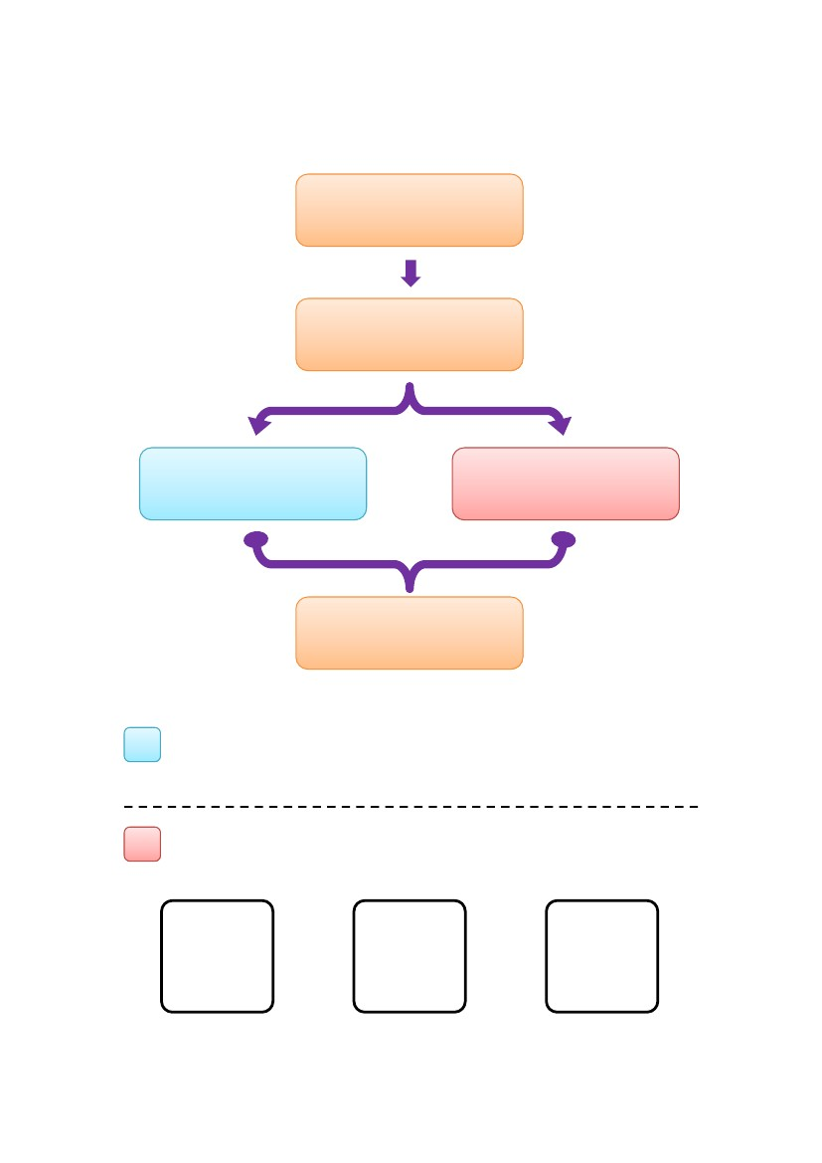
Changez le sens de l’ordre du jeu
Les chats n’aiment pas les os.
Aucun chat n’est autorisé à jouer après ceci.
※ Après avoir joué un “os”, aucun chat n’est autorisé à jouer tant que la carte n’est pas défaussée, à cause d’un joueur qui aurait gagné un biscuit ou bien qui aurait reçu un jeton d’avertissement. Cela signifie que vous ne pouvez jouer que des cartes chien ou des cartes spéciales. Si vous jouez une carte chat quand il y a un os, vous recevez un jeton d’avertissement et vous défaussez les cartes sur la table comme si vous aviez dépassé 14.

Fin de la partie
2. Lorsque la pioche est épuisée, la partie continue sans piocher de cartes et jusqu’à ce que toutes les cartes aient été jouées. Après ceci, cette manche est terminée. Mélangez toutes les cartes (même celles défaussées) pour former une nouvelle pioche. Débutez ensuite une nouvelle manche, en commençant par le dernier joueur à avoir joué une carte. Chaque partie dure en moyenne trois à quatre manches.
La partie se termine immédiatement lorsque tous les biscuits ou tous les jetons d’avertissement ont été pris. Chaque joueur compte ses points :
Chaque biscuit：+7 points
/ Chaque jeton d’avertissement：-3 points
Le joueur qui a le score le plus élevé remporte la partie ! S’il y a égalité, et bien il y a égalité.

Traduction française : Stéphane Athimon

